ИНСТРУКЦИОННАЯ КАРТА ДЛЯ ПРОВЕДЕНИЯ
ПРАКТИЧЕСКОГО ЗАНЯТИЯ 3

Тема занятий: Расчёт станционных и межпоездных интервалов.
Цель выполнения задания: практически освоить методику расчета станционных и межпоездных интервалов с учетом безопасности движения поездов.
Необходимо знать: роль графика движения поездов в перевозочном процессе; элементы графика движения поездов, принципы и методики их расчета;
Необходимо уметь: нормировать элементы графика; вычерчивать схемы интервалов; составлять технологические графики выполнения операций при расчете основных станционных интервалов; рассчитывать станционные и межпоездные интервалы.
Дидактическое обеспечение: методическое пособие и рабочая тетрадь.
Компьютерные программы:
Теория: Расчёт элементов графика движения поездов
Порядок выполнения задания, методические указания:
- Определить величины станционных интервалов (неодновременного прибытия и скрещения) по заданным исходным данным и составить технологические графики выполнения операций.
- Определить величины межпоездных интервалов в пакете по заданным исходным данным.
Дополнительные задания:
Содержание отчета: оформление рабочей тетради
Контрольные вопросы:
- Дать определение станционного интервала неодновременного прибытия.
- Дать определение станционного интервала скрещения.
- Дать определение станционного интервала попутного следования.
- Дать определение межпоездного интервала.
- На фрагменте графика движения поездов найти и показать интервалы неодновременного прибытия, скрещения.
Литература: М.С.Боровикова Организация движения на ж.д. транспорте М.:Маршрут,2003

Задание к ПР 3
Наименование | Вариант | 1 |  | 2 |  | 3 |  | 4 |  | 5 |  | 6 |  | 7 |  | 8 |  | 9 |  | 10
Наименование | Единицы измерения | Для станции |  | Для станции |  | Для станции |  | Для станции |  | Для станции |  | Для станции |  | Для станции |  | Для станции |  | Для станции |  | Для станции
Наименование | Единицы измерения | а | б | а | б | а | б | а | б | а | б | а | б | а | б | а | б | а | б | а | б
1 Полезная длина путей | м | 750 | 770 | 1100 | 1200 | 1300 | 1250 | 1000 | 1150 | 1250 | 1350 | 1400 | 1050 | 1100 | 1200 | 1300 | 1000 | 1150 | 1200 | 1200 | 1150
2 Длина грузового поезда | м
а) нечетного | м | 710 | 730 | 800 | 850 | 700 | 825 | 900 | 850 | 750 | 800 | 750 | 850 | 750 | 750 | 900 | 700 | 800 | 850 | 825 | 850
б) четного | м | 690 | 710 | 850 | 800 | 850 | 825 | 800 | 850 | 800 | 700 | 900 | 750 | 750 | 850 | 750 | 800 | 750 | 850 | 700 | 680
в) пассажирского | м | 510 | 510 | 500 | 490 | 520 | 510 | 500 | 520 | 510 | 510 | 500 | 490 | 520 | 510 | 500 | 520 | 520 | 510 | 510 | 500
3 Расстояние от входного сигнала до оси станции | м
а) в нечетной горловине | м | 650 | 670 | 800 | 600 | 700 | 850 | 780 | 680 | 852 | 825 | 800 | 785 | 875 | 725 | 752 | 800 | 700 | 750 | 775 | 750
б) в четной горловине | м | 580 | 600 | 775 | 750 | 775 | 750 | 775 | 750 | 700 | 800 | 725 | 752 | 875 | 800 | 825 | 852 | 680 | 850 | 600 | 800
4 Длина тормозного пути | м
а) в нечетном направлении | м | 620 | 640 | 600 | 650 | 700 | 710 | 750 | 800 | 620 | 640 | 600 | 650 | 700 | 710 | 750 | 800 | 620 | 640 | 750 | 800
б) в четном направлении | м | 615 | 635 | 625 | 650 | 700 | 710 | 750 | 800 | 620 | 640 | 620 | 640 | 600 | 650 | 635 | 625 | 650 | 710 | 750 | 800
5 Средняя скорость поездов следующих через станцию без остановки на расстояние L_{p} | км/ч
а) нечетного поезда | км/ч | 54 | 59 | 60 | 65 | 63 | 54 | 59 | 60 | 65 | 63 | 54 | 59 | 60 | 65 | 63 | 54 | 59 | 60 | 65 | 63
б) четного поезда | км/ч | 46 | 51 | 58 | 62 | 59 | 46 | 51 | 58 | 62 | 59 | 46 | 51 | 58 | 62 | 59 | 46 | 51 | 58 | 62 | 59

ПРИМЕР:
1 ИНТЕРВАЛ НЕОДНОВРЕМЕННОГО ПРИБЫТИЯ
Минимальный промежуток времени с момента прибытия на раздельный пункт поезда одного направления, до момента прибытия или проследования через этот же раздельный пункт поезда встречного направления.
  - Схема интервала
Схема 1 - Скрещение поездов без остановки пропускается четный поезд.

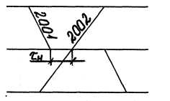
Схема 2 - Скрещение поездов без остановки пропускается нечетный поезд.

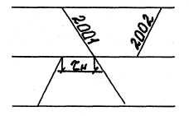
1.2 Для станции а
1.2.1 Схема расположения поездов
Схема З - Расположение поездов перед входным сигналом в четной горловине станции а.
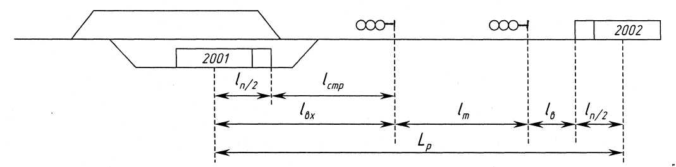
Схема 4 - Расположение поездов перед входным сигналом в нечетной горловине станции а.
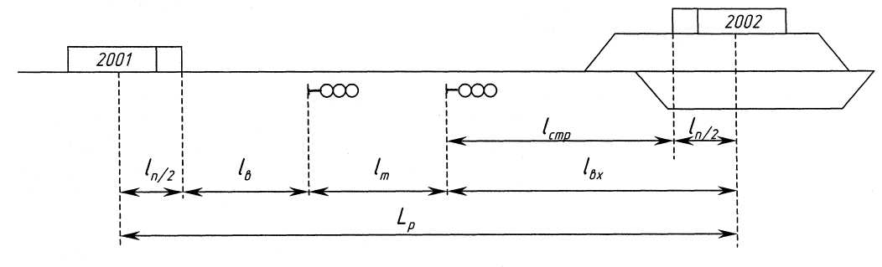

    - Расчет времени проследования расчетного расстояния выполним по формуле
$t_{p}=\frac{0\text{.}\text{06}⋅L_{p}}{υ}$ (1)
где, L_{p} -расчетное расстояние
$υ$ - ходовая скорость
Расчетное расстояние определяем по формулам
L_{p} = l_{вx} + l_{m} + l_{в} + l_{n/2} (3)
где, l_{вx} - расстояние от входного светофора до оси станции
l_{m} - длина тормозного пути перед входным сигналом
l_{в} - расстояние при следовании по которому машинист воспринимает изменение показания сигнала с закрытого на открытый
l_{n/2} - половина длины поезда
$l_{в}=\frac{u⋅t_{в}}{0\text{.}\text{06}}$ (4)
где, t_{в} - время восприятия машинистом показаний сигнала (принимаем 0,05 мин)
$$l_{в}^{ч}=\frac{\text{46}⋅0\text{.}\text{05}}{0\text{.}\text{06}}=\text{38}\text{.}4м$$
$$l_{в}^{н}=\frac{\text{54}⋅0\text{.}\text{05}}{0\text{.}\text{06}}=\text{45}м$$
$$L_{р}^{ч}=\text{580}+\text{615}+\text{38}\text{.}4+\text{345}=\text{1578}\text{.}4м$$
$$L_{р}^{н}=\text{650}+\text{620}+\text{45}+\text{355}=\text{1670}м$$
$$t_{р}^{ч}=\frac{0\text{.}\text{06}⋅\text{1578}\text{.}4}{\text{46}}=2\text{.}1\text{мин}$$
$$t_{р}=\frac{0\text{.}\text{06}⋅\text{1670}}{\text{54}}=1\text{.}9\text{мин}$$
1.2.3 Расчет интервала
Выполним графически
График 1 - Расчет интервала неодновременного прибытия для станции а

Операции | Нечетная горловина |  |  |  |  | Четная горловина
Операции | время в мин |  |  |  |  | время в мин
Операции | на операцию | 1 | 2 | 3 | 4 | на операцию | 1 | 2 | 3 | 4
1 Контроль прибытия поезда 2001(2002) | 0,3 |  |  |  |  | 03
2 Переговоры о движении поездов между ДСП а-м (а-к) | 0,2 |  |  |  |  | 0,2
3 Приготовление маршрута приема поезду, доклад дежурного стрелочного поста о прибытии поезда 2001(2002), установление его в пределах полезной длины станционных путей и готовности маршрута приема поезду 2002(2001), распоряжение ДСП об открытии входного и выходного сигнала | 0,2 |  |  |  |  | 0,2
4 Открытие входного и выходного сигнала | 0,3 |  |  |  |  | 0,3
5 Проследование поездом расчетного расстояния | 1,9 |  |  |  |  | 2,1
6 Встреча ДСП поезда 2002(2001) | 0,3 |  |  |  |  | 0,3
7 Продолжительность интервала | 3,2 |  |  |  |  | З,4
Остальные графики рисуете сами
1.3 Для станции б
1.3.1 Схема расположения поездов
Схема 5 - Расположение поездов перед входным сигналом в четной горловине станции б
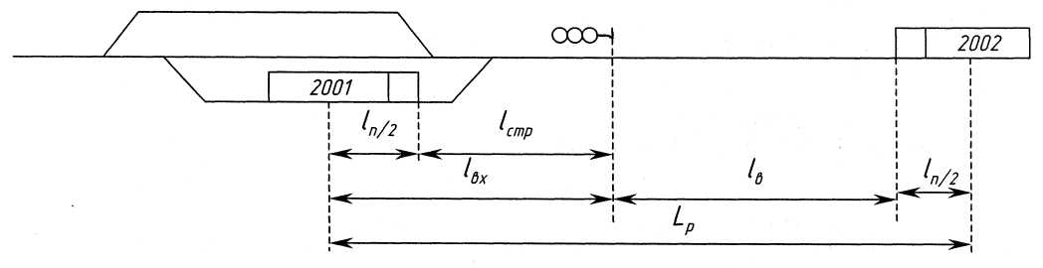
Схема 6 - Расположение поездов перед входным сигналом в нечетной горловине станции 6
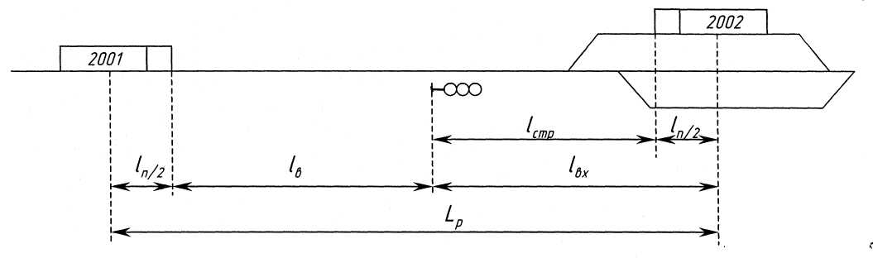
1.3.2 Расчет времени проследования расчетного расстояния выполним по формуле 1
$t_{p}=\frac{0\text{.}\text{06}⋅L_{p}}{υ}$
Расчетное расстояние определяем по формуле
L_{p} = l_{вx} + l_{в} + l_{n/2} (5)
Расстояние при следовании по которому машинист воспринимает изменение показания сигнала с закрытого на открытый определяем по формуле 4
$$l_{в}=\frac{u⋅t_{в}}{0\text{.}\text{06}}$$
$l_{в}^{ч}=\frac{\text{51}⋅0\text{.}\text{05}}{0\text{.}\text{06}}=\text{42}\text{.}5м$ $l_{в}^{н}=\frac{\text{59}⋅0\text{.}\text{05}}{0\text{.}\text{06}}=\text{49}\text{.}2м$
$$L_{р}^{ч}=\text{600}+\text{42}\text{.}5+\text{355}=\text{997}\text{.}5м$$
$$L_{р}^{н}=\text{670}+\text{49}\text{.}2+\text{365}=\text{1084}\text{.}2м$$
$$t_{р}^{ч}=\frac{0\text{.}\text{06}⋅\text{997}\text{.}5}{\text{51}}=1\text{.}2\text{мин}$$
$$t_{р}^{н}=\frac{0\text{.}\text{06}⋅\text{1084},2}{\text{59}}=1\text{.}1\text{мин}$$

    - Расчет интервала
выполним графически
График 2 - Расчет интервала неодновременного прибытия для станции б

Операции | Нечетная горловина |  |  |  | Четная горловина
Операции | время в мин |  |  |  | время в мин
Операции | на операцию | 1 | 2 | 3 | на операцию | 1 | 2 | 3
1 Контроль прибытия поезда и переговоры ДСП станций б-е (б-г) 2001(2002) | 0,2 |  |  |  | 0,2
2 Приготовление маршрута отправления поезду 2001(2002) | 0,1 |  |  |  | 0,1
3 Открытие входного сигнала поезду 2001(2002) | 0,1 |  |  |  | 0,1
4 Проследование поездом расчетного расстояния | 1,1 |  |  |  | 1,2
5 Продолжительность интервала | 1,5 |  |  |  | 1,6
2 ИНТЕРВАЛ СКРЕЩЕНИЯ
Минимальный промежуток времени между прибытием на станцию (или пропуском через нее) одного поезда и отправлением на тот же перегон встречного поезда задержанного на станции для скрещения.
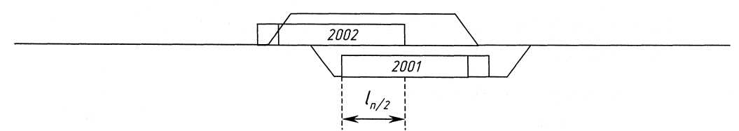
  - Схема интервала при проследовании без остановки четного поезда
Схема 7 - Интервал скрещения, без остановки пропускается четный поезд
  - Схема проследования четного поезда
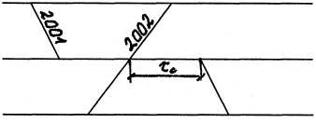
Схема 8 - Проследование четного поезда в полном составе.
  - Расчет времени проследования поездом расстояния l_{п/2}

2.3.1 Для станции а
определяем по формуле
$t_{p}=\frac{0\text{.}\text{06}⋅l_{n/2}}{u}$ (6)
$$t_{p}=\frac{0\text{.}\text{06}⋅\text{355}}{\text{46}}=0\text{.}\text{45}\text{мин}$$
2.3.2 Для станции б
определяем по формуле 6
$$t_{p}=\frac{0\text{.}\text{06}⋅l_{n/2}}{u}$$
$$t_{p}=\frac{0\text{.}\text{06}⋅\text{365}}{\text{51}}=0\text{.}\text{43}\text{мин}$$
  - Схема интервала при проследовании без остановки нечетного поезда
Схема 9 - Интервал скрещения, без остановки пропускается нечетный поезд.
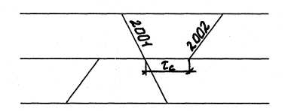
  - Схема проследования нечетного поезда
Схема 10 - Проследование нечетного поезда в полном составе.
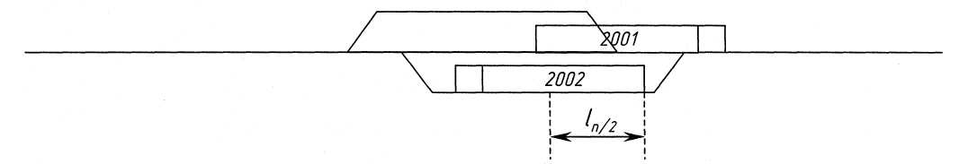
  - Расчет времени проследования поездом расстояния l_{п/2}.
2.6.1 Для станции а
определяем по формуле 6
$$t_{p}=\frac{0\text{.}\text{06}⋅l_{n/2}}{u}$$
$$t_{p}=\frac{0\text{.}\text{06}⋅\text{345}}{\text{54}}=0\text{.}4\text{мин}$$

2.6.2 Для станции б
определяем по формуле 6
$$t_{p}=\frac{0\text{.}\text{06}⋅l_{n/2}}{u}$$
$$t_{p}=\frac{0\text{.}\text{06}⋅\text{355}}{\text{59}}=0\text{.}\text{36}\text{мин}$$
2.7 Расчет интервала
Выполним графически
График З - Расчет интервала скрещения для станции а

Операции | Проследование четного поезда |  |  | Проследование нечетного поезда
Операции | время в мин |  |  | время в мин
Операции | на операцию | 1 | 2 | на операцию | 1 | 2
1 Контроль проследования поезда 2002(2001) | 0,45 |  |  | 0,4
2 Переговоры о движении поездов между ДСП станций | 0,2 |  |  | 0,2
3 Приготовление маршрута отправления поезду 2002(2001) | 0,2 |  |  | 0,2
4 Открытие входного сигнала | 0,3 |  |  | 0,3
5 Восприятие машинистом разрешающего показания выходного сигнала, дача сигнала отправления поезду и приведение его в движение | 0,3 |  |  | 0,3
6 Продолжительность интервала | 1,45 |  |  | 1,4
График 4 - Расчет интервала скрещения для станции б

Операции | Проследование четного поезда |  |  | Проследование нечетного поезда
Операции | время в мин |  |  | время в мин
Операции | на операцию | 1 | 2 | на операцию | 1 | 2
1 Контроль проследования поезда 2002(2001) | 0,43 |  |  | 0,36
2 Переговоры о движении поездов между ДСП станций | 0,1 |  |  | 0,1
3 Приготовление маршрута отправления поезду 2002(2001) | 0,1 |  |  | 0,1
4 Открытие входного сигнала | 0,2 |  |  | 0,2
5 Продолжительность интервала | 0,83 |  |  | 0,76

3 ИНТЕРВАЛ ПОПУТНОГО СЛЕДОВАНИЯ
Минимальный промежуток времени с момента прибытия на станцию одного поезда и отправлением на тот же перегон попутного поезда с предыдущей станции
  - Схема интервала при безостановочном следовании поездов
Схема 11 - Интервал попутного следования при безостановочном следовании поездов.
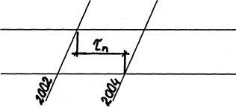
  - Схема расположения поездов
Схема 12 - Расположение поездов в момент открытия входного и выходного сигнала.
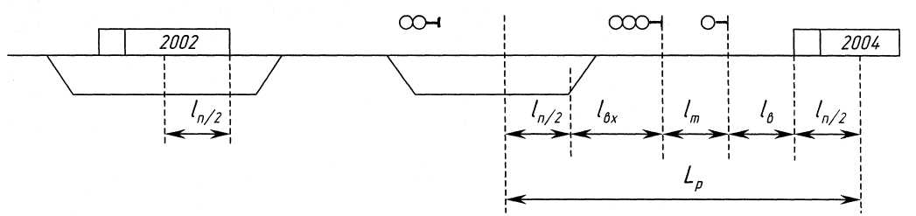
  - Расчет времени проследования поездом расчетного расстояния выполним по формуле 1.
$t_{p}=\frac{0\text{.}\text{06}⋅L_{p}}{υ}$
$$t_{p}=\frac{0\text{.}\text{06}⋅\left(\text{690}+\text{38}\text{.}4+\text{615}+\text{580}\right)}{\text{46}}=2\text{.}5\text{мин}$$
3.4 Расчет интервала
выполним графически
График 5 - Расчет интервала попутного следования при безостановочном следовании поездов
Операции | Время в мин
Операции | на операцию | 1 | 2 | 3 | 4
1 Контроль ДСП в проследовании поезда 2002 | 0,5
2 Переговоры о движении поездов между ДСП станций | 0,2
3 Приготовление маршрута приема и отправления поезду 2004, открытие входного и выходного сигналов | 0,5
4 Проследование поездом 2004 расстояния L_{p} | 2,5
5 Продолжительность интервала | 3,7
3.5 Схема интервала при остановке поездов на первой по ходу станции, вторую поезда проходят без остановки
Схема 13 - Интервал попутного следования, когда на первой по ходу станции поезда делают остановку, вторую проследуют без остановки.
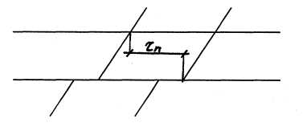
3.6 Схема расположения поездов
Схема 14 - Расположение поездов при отправлении поезда на перегон после остановки его на станции а.
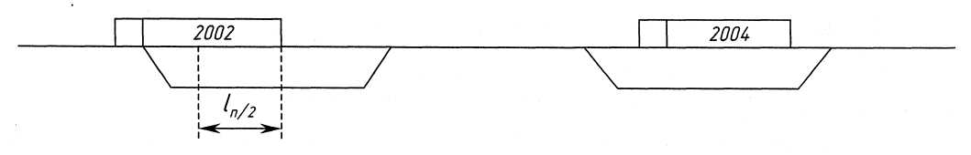
3.7 Расчет интервала
выполним графически
График 6 - Расчет интервала попутного следования при остановке поездов на первой по ходу станции, вторую поезда проходят без остановки

Операции | Время в мин
Операции | на операцию | 1 | 2
1 Контроль ДСП в проследовании поезда 2002 | 0,5
2 Переговоры о движении поездов между ДСП станций | 0,2
3 Приготовление маршрута отправления поезду 2004, открытие выходного сигнала на станции а | 0,3
4 Проследование поездом 2004 расстояния L_{p} | 0,2
5 Продолжительность интервала | 1,2

4 ИНТЕРВАЛ НЕОДНОВРЕМЕННОГО ПРИБЫТИЯ И ПОПУТНОГО ОТПРАВЛЕНИЯ
Минимальный промежуток времени между прибытием одного поезда на раздельный пункт и отправлением с него другого поезда того же направления.
4.1 Схема интервала
Схема 15 - Интервал неодновременного прибытия и попутного отправления.
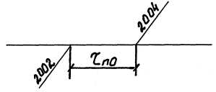
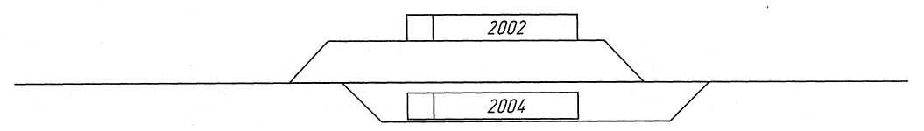
4.2 Схема расположения поездов
Схема 16 - Расположение поездов на станции а
4.3 Расчет интервала
выполним графически
График 7 - Расчет интервала неодновременного прибытия и попутного отправления

Операции | Время в мин
Операции | на операцию | 1 | 2
1 Переговоры между ДСП станций | заблаговременно
2 Контроль прибытия поезда 2004 | 0,1
3 Приготовление маршрута отправления поезду 2002, открытие выходного сигнала | 0,3
4 Восприятие машинистом сигнала отправления и приведение поезда в движение | 0,6
5 Продолжительность интервала | 1
5 ИНТЕРВАЛ НЕОДНОВРЕМЕННОГО ОТПРАВЛЕНИЯ И ПОПУТНОГО ПРИБЫТИЯ
Минимальный промежуток времени между отправлением одного поезда с раздельного пункта и прибытием на него другого поезда попутного направления.
  - Схема интервала
Схема 17 - Интервал неодновременного отправления и попутного прибытия.
  - Схема расположения поездов
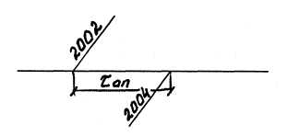
Схема 18 – Расположение поездов
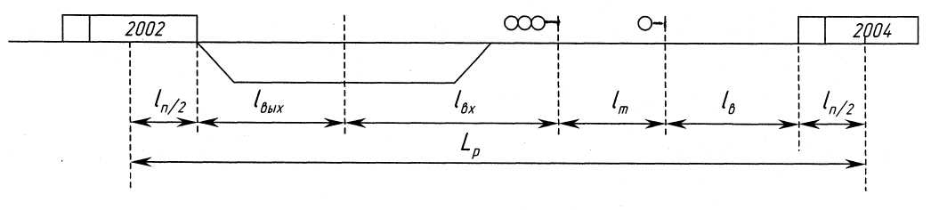
  - Расчет времени проследования поездом расчетного расстояния выполним по формуле 1
$t_{p}=\frac{0\text{.}\text{06}⋅L_{p}}{υ}$
расчетное расстояние определяем по формуле
L_{p} = l_{вx} + l_{m} + l_{в} + l_{n} + l_{вых} (7)
где, l_{вых} - расстояние, проходимое поездом 2002 от оси станции за выходную стрелку маршрута отправления
Время, за которое поезд проследует расстояние l_{вых} + l_{n/2} определяем по формуле
$t^{\text{вых}}=\frac{0\text{.}\text{06}⋅(l_{\text{вых}}+l_{n/2})}{υ}$ (8)
$t^{\text{вых}}=\frac{0\text{.}\text{06}⋅(\text{650}+\text{345})}{\text{46}}=1\text{.}3\text{мин}$
L_{p} = 690 + 580 + 615 + 38.4 + 650 = 2573.4 м
$t_{p}=\frac{0\text{.}\text{06}⋅\text{2573}\text{.}4}{\text{46}}=3\text{.}4\text{мин}$
5.4 Расчет интервала
выполним графически
График 8 - Расчет интервала неодновременного отправления и попутного прибытия

Операции | Время в мин
Операции | на операцию | 1 | 2 | 3 | 4 | 5 | 6
1 Проследование поезда 2002 за выходную стрелку | 1,3
2 Контроль ДСП станции а в отправлении поезда 2002 | 0,2
3 Приготовление маршрута приема поезду 2004, открытие входного сигнала | 0,3
4 Проследование поездом 2004 расчетного расстояния | 3,4
5 Контроль прибытия поезда 2004 | 0,1
6 Продолжительность интервала | 5,3

6 ИНТЕРВАЛ ПОПУТНОГО ПРИБЫТИЯ
Минимальный промежуток времени с момента прибытия (проследования) на раздельный пункт одного поезда до момента прибытия (проследования) на него же другого поезда попутного направления.
  - Схема интервала при остановке на станции обоих поездов
Схема 19 - Интервал попутного прибытия при остановке на станции обоих поездов.
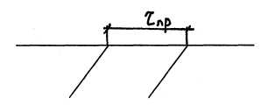
  - Схема расположения поездов
Схема 20 - Расположение поездов на станции в при остановке на станции обоих поездов.
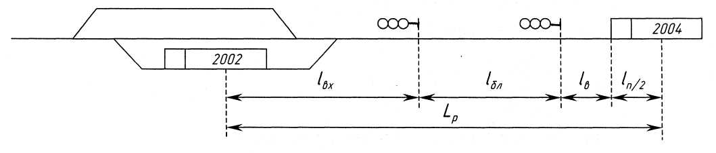
  - Расчет времени проследования поездом расчетного расстояния производим по формуле 1
$t_{p}=\frac{0\text{.}\text{06}⋅L_{p}}{υ}$
Расчетное расстояние определяем по формуле
L_{p} = l_{вx} + l_{бл} + l_{в} + l_{n/2} (9)
где, l_{бл} - длина блок участка
Lp = 580 + 2000 + 42.5 + 355 = 2977.5 м
$t_{p}=\frac{0\text{.}\text{06}⋅\text{2977}\text{.}5}{\text{51}}=3\text{.}6\text{мин}$

  - Схема интервала при следовании обоих поездов без остановки
Схема 21 - Интервал попутного прибытия при следовании обоих поездов без остановки.
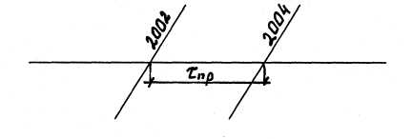
  - Схема расположения поездов
Схема 22 - Расположение поездов при следовании их без остановки на станции в.
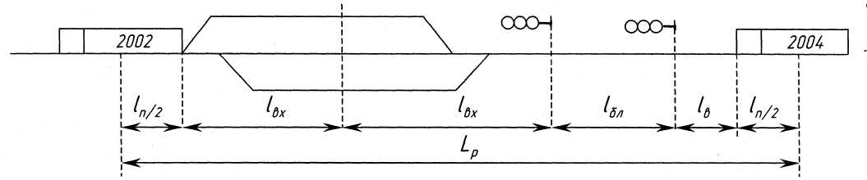
  - Расчет времени проследования поездом расчетного расстояния
производим по формуле 1
$t_{p}=\frac{0\text{.}\text{06}⋅L_{p}}{υ}$
Расчетное расстояние определяем по формуле
L_{p} = l_{вx} + l_{бл} + l_{в} + l_{n} + l_{вых} (10)
Lp = 710 + 600 + 670 + 2000 + 42.5 = 4022.5 м
$t_{p}=\frac{0\text{.}\text{06}⋅\text{4022}\text{.}5}{\text{51}}=4\text{.}8\text{мин}$
6.7 Схема интервала при обгоне грузового поезда пассажирским
Схема 23 - Интервал попутного прибытия при обгоне грузового поезда
пассажирским

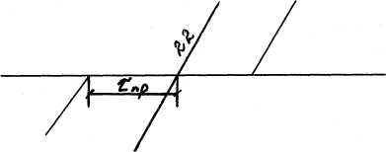
6.8 Схема расположения поездов

Схема 24 - Расположение поездов при обгоне грузового поезда пассажирским
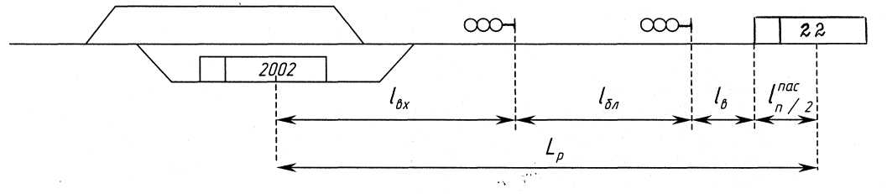
  - Расчет времени проследования поездом расчетного расстояния
производим по формуле
$t_{p}=\frac{0\text{.}\text{06}⋅L_{p}}{u_{\text{ср}}^{\text{пас}}}$ ₍₁₁₎
где, $u_{\text{ср}}^{\text{пас}}$ - скорость следования пассажирского поезда Расчетное расстояние определяем по формуле
$L_{p}={\text{ l}}_{\text{âx}}+{\text{ l}}_{\text{áë}}+{\text{ l}}_{â}+u_{n/2}^{\text{пас}}$₍₁₂₎
Lp = 600 + 2000 + 42.5 + 255 = 2897.5 м
$t_{p}=\frac{0\text{.}\text{06}⋅\text{2897}\text{.}5}{\text{61}}=2\text{.}\text{85}\text{мин}$
6.10 Расчет интервала
выполним графически

График 9 - Расчет интервала попутного прибытия

Операции | Остановка обоих поездов |  |  |  |  | Обгон грузового поезда пассажирским
Операции | время в мин |  |  |  |  | время в мин
Операции | на операцию | 1 | 2 | 3 | 4 | на операцию | 1 | 2 | 3 | 4
1 Контроль прибытия (проследования) поезда 2002 | 0,1 |  |  |  |  | 0,1
2 Приготовление маршрута приема (пропуска) поезду 2004 (22) | 0,1 |  |  |  |  | 0,1
3 Проследование поездом 2004 (22) расчетного расстояния | 3,6 |  |  |  |  | 2,85
4 Контроль прибытия (проследования) поезда 2004 (22) | 0,1 |  |  |  |  | 0,1
5 Продолжительность интервала | 3,9 |  |  |  |  | 3,15
График 10 - Расчет интервала попутного прибытия

Операции | Время в мин
Операции | на операцию | 1 | 2 | 3 | 4 | 5 | 6
1 Контроль (проследования) поезда 2002 | 0,2
2 Приготовление маршрута пропуска поезду 2004 | 0,2
3 Проследование поездом 2004 расчетного расстояния | 4,8
4 Контроль проследования поезда 2004 | 0,2
5 Продолжительность интервала | 5,4
7 ИНТЕРВАЛ ПОПУТНОГО ОТПРАВЛЕНИЯ
Минимальный промежуток времени с момента отправления со станции (проследования через нее) одного поезда до момента отправления с нее же другого поезда попутного направления после обгона первым поездом.
7.1 Схема расположения поездов
Схема 25 - Интервал попутного отправления после остановки на станции обоих поездов.

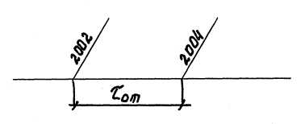
7.2 Схема расположения поездов
Схема 26 - Расположение поездов при отправлении обоих поездов после их остановки на станции.
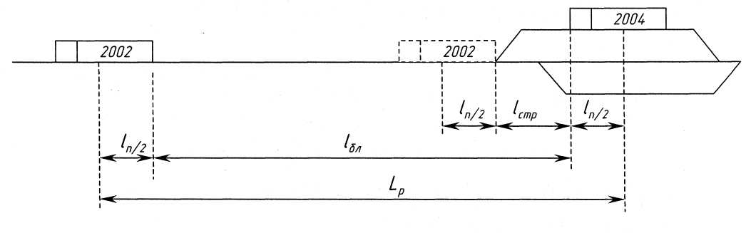
  - Расчет времени проследования поездом расчетного производим по формуле 1
$t_{p}=\frac{0\text{.}\text{06}⋅L_{p}}{υ}$
Расчетное расстояние определяем по формуле
L_{p} = l_{бл} + l_{n} (13)
L_{p} = 710 + 2000 = 2710 м
$t_{p}=\frac{0\text{.}\text{06}⋅\text{2710}}{\text{51}}=3\text{.}2\text{мин}$
7.4 Схема интервала при обгоне грузового поезда пассажирским
Схема 27 - Интервал попутного отправления при обгоне грузового поезда пассажирским.
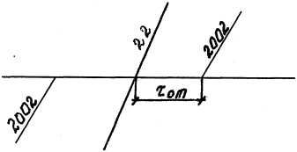
7.5 Схема расположения поездов

Схема 28 - Расположение поездов при обгоне грузового поезда пассажирским.
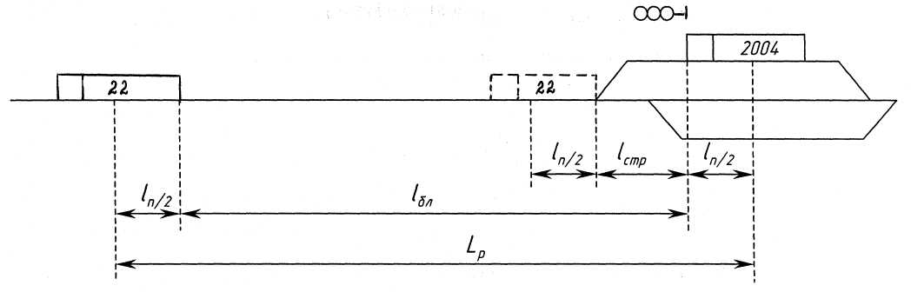
  - Расчет времени проследования поездом расчетного расстояния производим по формуле 11
$t_{p}=\frac{0\text{.}\text{06}⋅L_{p}}{u_{\text{ср}}^{\text{пас}}}$
Расчетное расстояние определяем по формуле
$L_{p}={\text{ l}}_{\text{n/2}}^{\text{пас}}+{\text{ l}}_{\text{áë}}+{\text{ l}}_{n/2}^{\text{гр}}$₍₁₄₎
L_{p} = 255 + 2000 + 355 = 2610 м
$t_{p}=\frac{0\text{.}\text{06}⋅\text{2610}}{\text{61}}=2\text{.}6\text{мин}$
Для разработки графика расчета интервала необходимо определить время следования поезда 2002(22) от оси станции за выходную стрелку.
$t_{\text{вых}}^{\text{гр}}=\frac{0\text{.}\text{06}⋅l_{\text{вых}}}{υ_{\text{ср}}^{\text{гр}}}$ ₍₁₅₎
$t_{\text{вых}}^{\text{nc}}=\frac{0\text{.}\text{06}⋅l_{\text{вых}}}{υ_{\text{ср}}^{\text{nc}}}$ ₍₁₆₎
$$t_{\text{вых}}^{\text{гр}}=\frac{0\text{.}\text{06}⋅\text{670}}{\text{51}}=0\text{.}8\text{мин}$$
$$t_{\text{вых}}^{\text{nc}}=\frac{0\text{.}\text{06}⋅\text{670}}{\text{61}}=0,\text{66}\text{мин}$$

7.7 Расчет интервала
выполним графически
График 11 - Расчет интервала попутного отправления

Операции | Отправление обоих поездов после остановки |  |  |  |  |  | Обгон грузового поезда пассажирским
Операции | время в мин |  |  |  |  |  | время в мин
Операции | на операцию | 1 | 2 | 3 | 4 | 5 | на операцию | 1 | 2 | 3 | 4
1 Следование поезда 2002(22) от оси станции за выходную стрелку маршрута отправления | 0,8 |  |  |  |  |  | 0,66
2 Контроль проследования поезда 2002(22) за выходную стрелку маршрута отправления | 0,2 |  |  |  |  |  | 0,2
3 Проследование поездом 2002(22) расчетного расстояния | 3,2 |  |  |  |  |  | 2,6
4 Приготовление маршрута отправления поезду 2004, открытие выходного сигнала | 0,1 |  |  |  |  |  | 0,1
5 Восприятие машинистом сигнала отправления и приведение поезда в движение | 0,2 |  |  |  |  |  | 0,2
6 Продолжительность интервала | 4,5 |  |  |  |  |  | 3,76
8 ИНТЕРВАЛ НЕОДНОВРЕМЕННОГО ОТПРАВЛЕНИЯ И ВСТРЕЧНОГО ПРИБЫТИЯ
Минимальный промежуток времени с момента отправления со станции поезда одного направления до момента прибытия на нее поезда встречного направления при враждебных маршрутах.
8.1 Схема интервала
Схема 29 - Интервал неодновременного отправления и встречного прибытия.
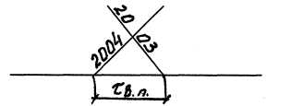
8.2 Схема расположения поездов
Схема 30 - Расположение поездов при отправлении со станции четного поезда и прибытия на нее нечетного поезда.
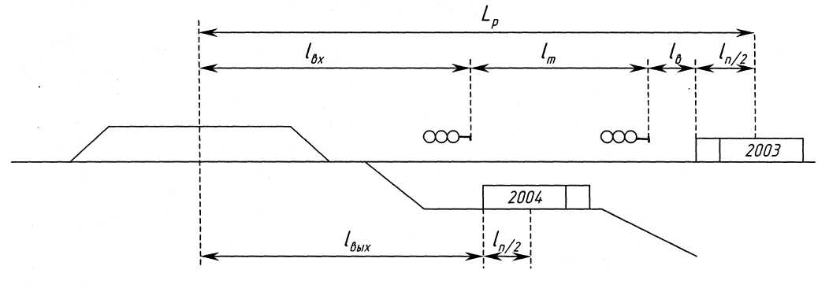
  - Расчет времени проследования поездом расчетного расстояния производим по формуле 1
$t_{p}=\frac{0\text{.}\text{06}⋅L_{p}}{υ}$
Расчетное расстояние определяем по формулам
$L_{p}^{ч}=l_{\text{вых}}+l_{n/2}^{ч}$ ₍₁₇₎
$L_{p}^{н}=l_{\text{вх}}+l_{m}+l_{в}+l_{n/2}^{н}$ ₍₁₈₎
$$L_{p}^{ч}=\text{650}+\text{345}=\text{995}м$$
$$L_{p}^{н}=\text{650}+\text{620}+\text{45}+\text{355}=\text{1670}м$$
$$t_{р}^{ч}=\frac{0\text{.}\text{06}⋅\text{995}}{\text{46}}=1\text{.}3\text{мин}$$
$$t_{р}^{н}=\frac{0\text{.}\text{06}⋅\text{1670}}{\text{54}}=1,9\text{мин}$$
8.4 Расчет интервала выполним графически
График 12 - Расчет интервала неодновременного отправления и встречного прибытия.

Операции | Время в мин
Операции | на операцию | 1 | 2 | 3 | 4
1 Освобождение поездом 2004 выходной горловины | 1,3
2 Приготовление маршрута приема поезду 2003 | 0,1
3 Открытие выходного сигнала поезду 2003 | 0,05
4 Проследование поездом 2003 расчетного расстояния | 1,9
5 Продолжительность интервала | 3,35
9 ИНТЕРВАЛ БЕЗОСТАНОВОЧНОГО СКРЕЩЕНИЯ
Минимальный промежуток времени с момента проследования оси раздельного пункта продольного типа поездом, прибывающим с однопутного перегона, до момента проследования топ же оси поездом, отправляющимся на однопутный перегон.
  - Схема интервала
Схема 31 - Интервал безостановочного скрещения

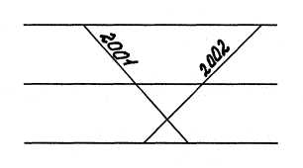
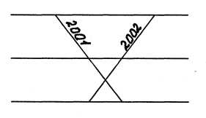
  - Схема расположения поездов на станции а
Схема 32 - Расположение поездов на станции а

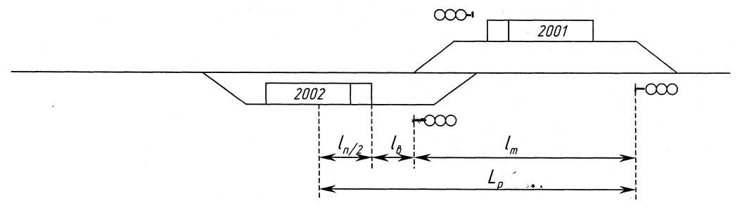
  - Расчет времени проследования поездом расчетного расстояния

производим по формуле 1
$t_{p}=\frac{0\text{.}\text{06}⋅L_{p}}{υ}$
Расчетное расстояние определяем по формуле
$L_{p}=l_{m}+l_{в}+l_{n/2}^{н}$ ₍₁₉₎
$$L_{p}=\text{345}+\text{38}\text{.}4+\text{615}=\text{998}\text{.}4м$$
$$t_{p}=\frac{0\text{.}\text{06}⋅\text{998}\text{.}4}{\text{46}}=1,3\text{мин}$$
  - Схема расположения поездов на станции б.
Схема 33 - Расположение поездов на станции б.
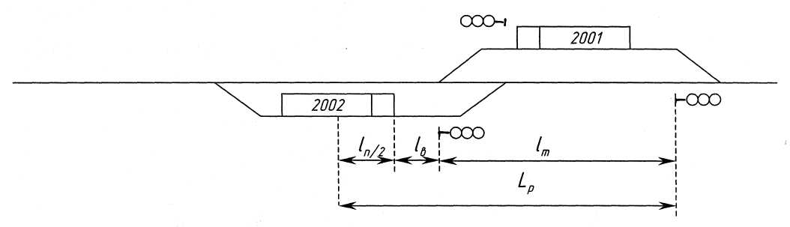
  - Расчет времени проследования расчетного расстояния
Производим по формуле 1
$t_{p}=\frac{0\text{.}\text{06}⋅L_{p}}{υ}$
Расчетное расстояние определяем по формуле 19
$$L_{p}=l_{m}+l_{в}+l_{n/2}^{н}$$
$$L_{p}=\text{355}+\text{42}\text{.}5+\text{635}=\text{1032}\text{.}5м$$
$$t_{p}=\frac{0\text{.}\text{06}⋅\text{1032}\text{.}5}{\text{51}}=1,\text{22}\text{мин}$$

  - Расчет интервала
выполним графически
График 13 - Расчет интервала безостановочного скрещения.

Операции | Для станции а |  |  | Для станции б
Операции | время в мин |  |  | время в мин
Операции | на операцию | 1 | 2 | на операцию | 1 | 2
1 Приготовление маршрута отправления поезду 2002, открытие выходного сигнала | 0,2 |  |  | 0,2
2 Восприятие машинистом поезда 2002 сигнала маршрутного светофора | 0,05 |  |  | 0,05
3 Проследование расчетного расстояния | 1,3 |  |  | 1,22
4 Продолжительность интервала | 1,55 |  |  | 1,47

